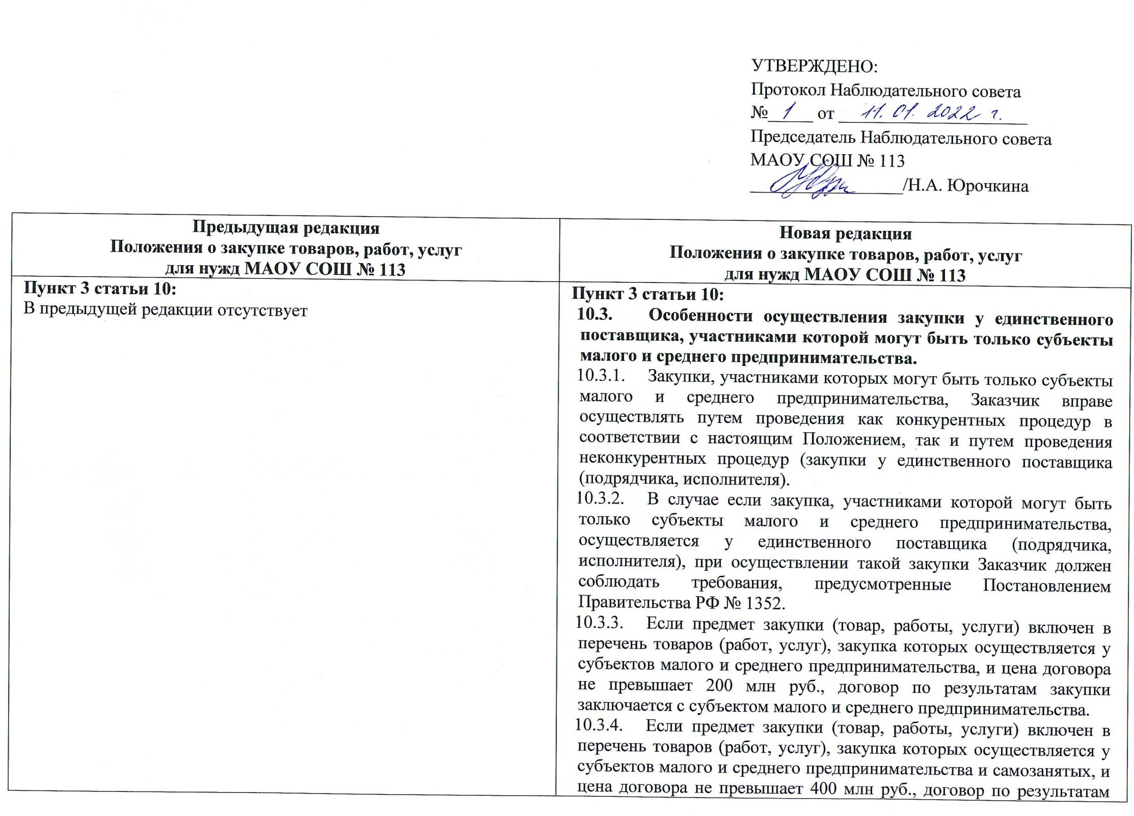

|  |  |
| --- | --- |
|  | закупки может быть заключен с субъектом малого и среднего предпринимательства.  10.3.5. При проведении закупки у единственного поставщика (подрядчика, исполнителя), участниками которой могут быть только субъекты малого и среднего предпринимательства, заказчик принимает решение отказе от заключения договора в случае:   * + - 1. отсутствия информация о контрагенте, с которым заключается договор, в едином реестре субъектов малого и среднего предпринимательства;       2. Отсутствия информация на сайте ФНС России о том, что контрагент, с которым заключается договор, применяет специальный налоговый режим «Налог на профессиональный доход».     1. При проведении закупки у единственного поставщика (подрядчика, исполнителя), участниками которой могут быть только субъекты малого и среднего предпринимательства, Заказчик вправе размесить извещение о проведении такой закупки в Единой информационной системе. |

Все остальные пункты Положения о закупке товаров, работ, услуг для нужд Муниципального автономного общеобразовательного учреждения средней общеобразовательной школы № 113 остаются неизменными.

Настоящие изменения вступают в силу с момента размещения в ЕИС.